Pitabroodje met kip met knoflooksaus

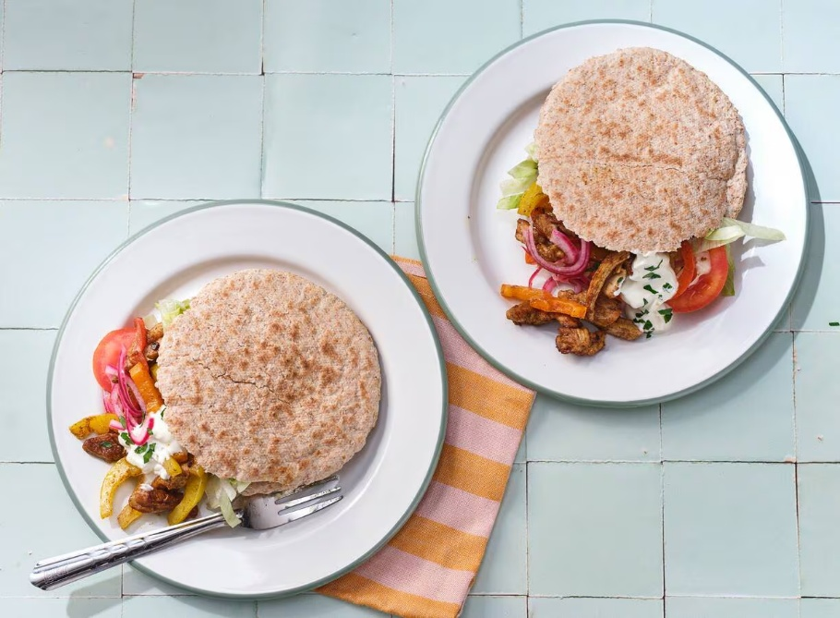

Ingrediënten: 4 personen
- 1 rode ui 50 ml natuurazijn 1 citroen
- 1 paprikamix 350 gram scharrel kipdijfiletreepjes
- 1 el ras el hanout 4 volkorenpita's
- 10 gram verse platte peterselie 1 teen knoflook
- 200 gram yoghurt Griekse stijl 4 tomaten
- 10 gram verse bieslook 200 fijngesneden ijsbergsla

Aan de slag:
Snijd de ui in flinterdunne halve ringen en doe met de azijn in een kom. Laat staan tot gebruik. Pers de citroen uit. Snijd de paprika’s in dunne reepjes. Meng de kipreepjes met de ras el hanout en 1 el citroensap (per 4 personen) en breng op smaak met peper. Verhit de olie in een koekenpan en bak de kip en paprika in 5-7 min. gaar.
Verwarm ondertussen de pita’s volgens de aanwijzingen op de verpakking. Snijd de peterselie fijn en rasp de knoflook. Meng de yoghurt met de peterselie en knoflook en breng op smaak met peper en eventueel zout Snijd de tomaten in plakjes. Snijd de bieslook fijn en meng door de ijsbergsla.
Serveer de pitabroodjes met de ijsbergsla, kipshoarma, yoghurtsaus en ingelegde rode ui.

